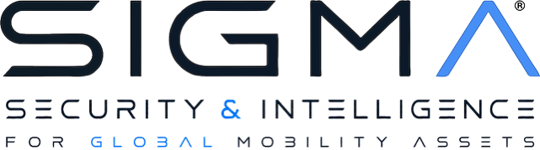

La nueva generación de servicios en localización y recuperación de vehículos robados

En nuestro firme propósito de ofrecer a nuestros Clientes servicios de asesoramiento y asistencia de máxima calidad en la prevención del fraude y recuperación de vehículos robados, y tras más de 20 años de actividad al servicio de nuestros Clientes internacionales y miles de vehículos ya recuperados, nos complace presentarles S.I.G.M.A., la solución más avanzada y exclusiva del mercado.

Gracias a la integración directa con las tecnologías OEM presentes en los vehículos de última generación, nuestro servicio permite localizar un vehículo sustraído sin necesidad de instalar dispositivos GPS u otras tecnologías adicionales.

De esta forma, ARIKI se posiciona entre los pocos operadores internacionales capaces de proporcionar a las Aseguradoras y empresas de leasing/renting un soporte logístico inmediato desde los primeros instantes posteriores al robo, anticipándose a la intervención policial y maximizando las posibilidades de recuperación, haciéndose además cargo de todas las gestiones necesarias a coordinar la intervención, recuperación y repatriación del vehículo mismo.

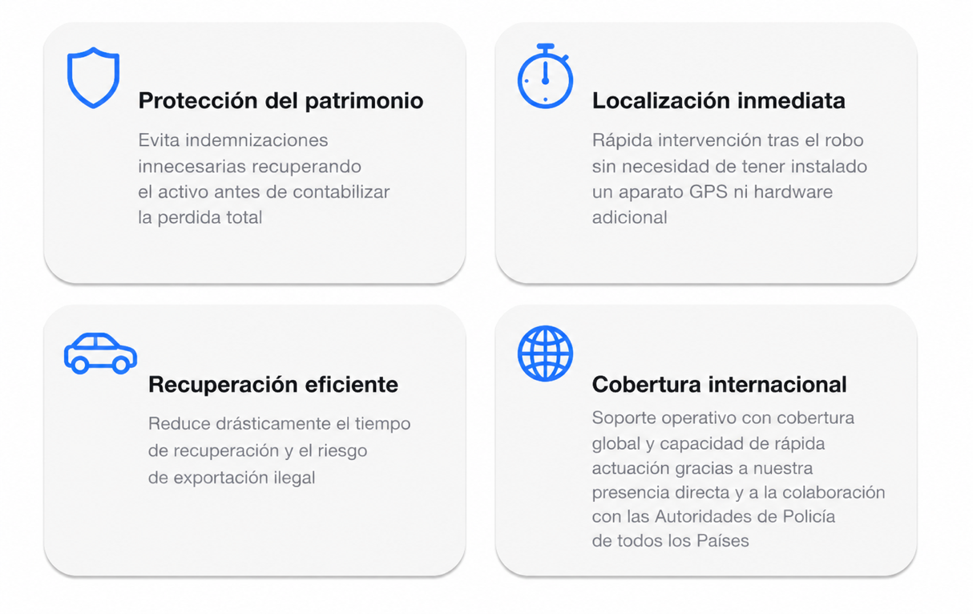

Con SIGMA, la Aseguradora no solo protege sus activos, sino que eleva la percepción de seguridad y fiabilidad de sus servicios, marcando la diferencia frente a la competencia.

Contáctanos para recibir un presupuesto!

